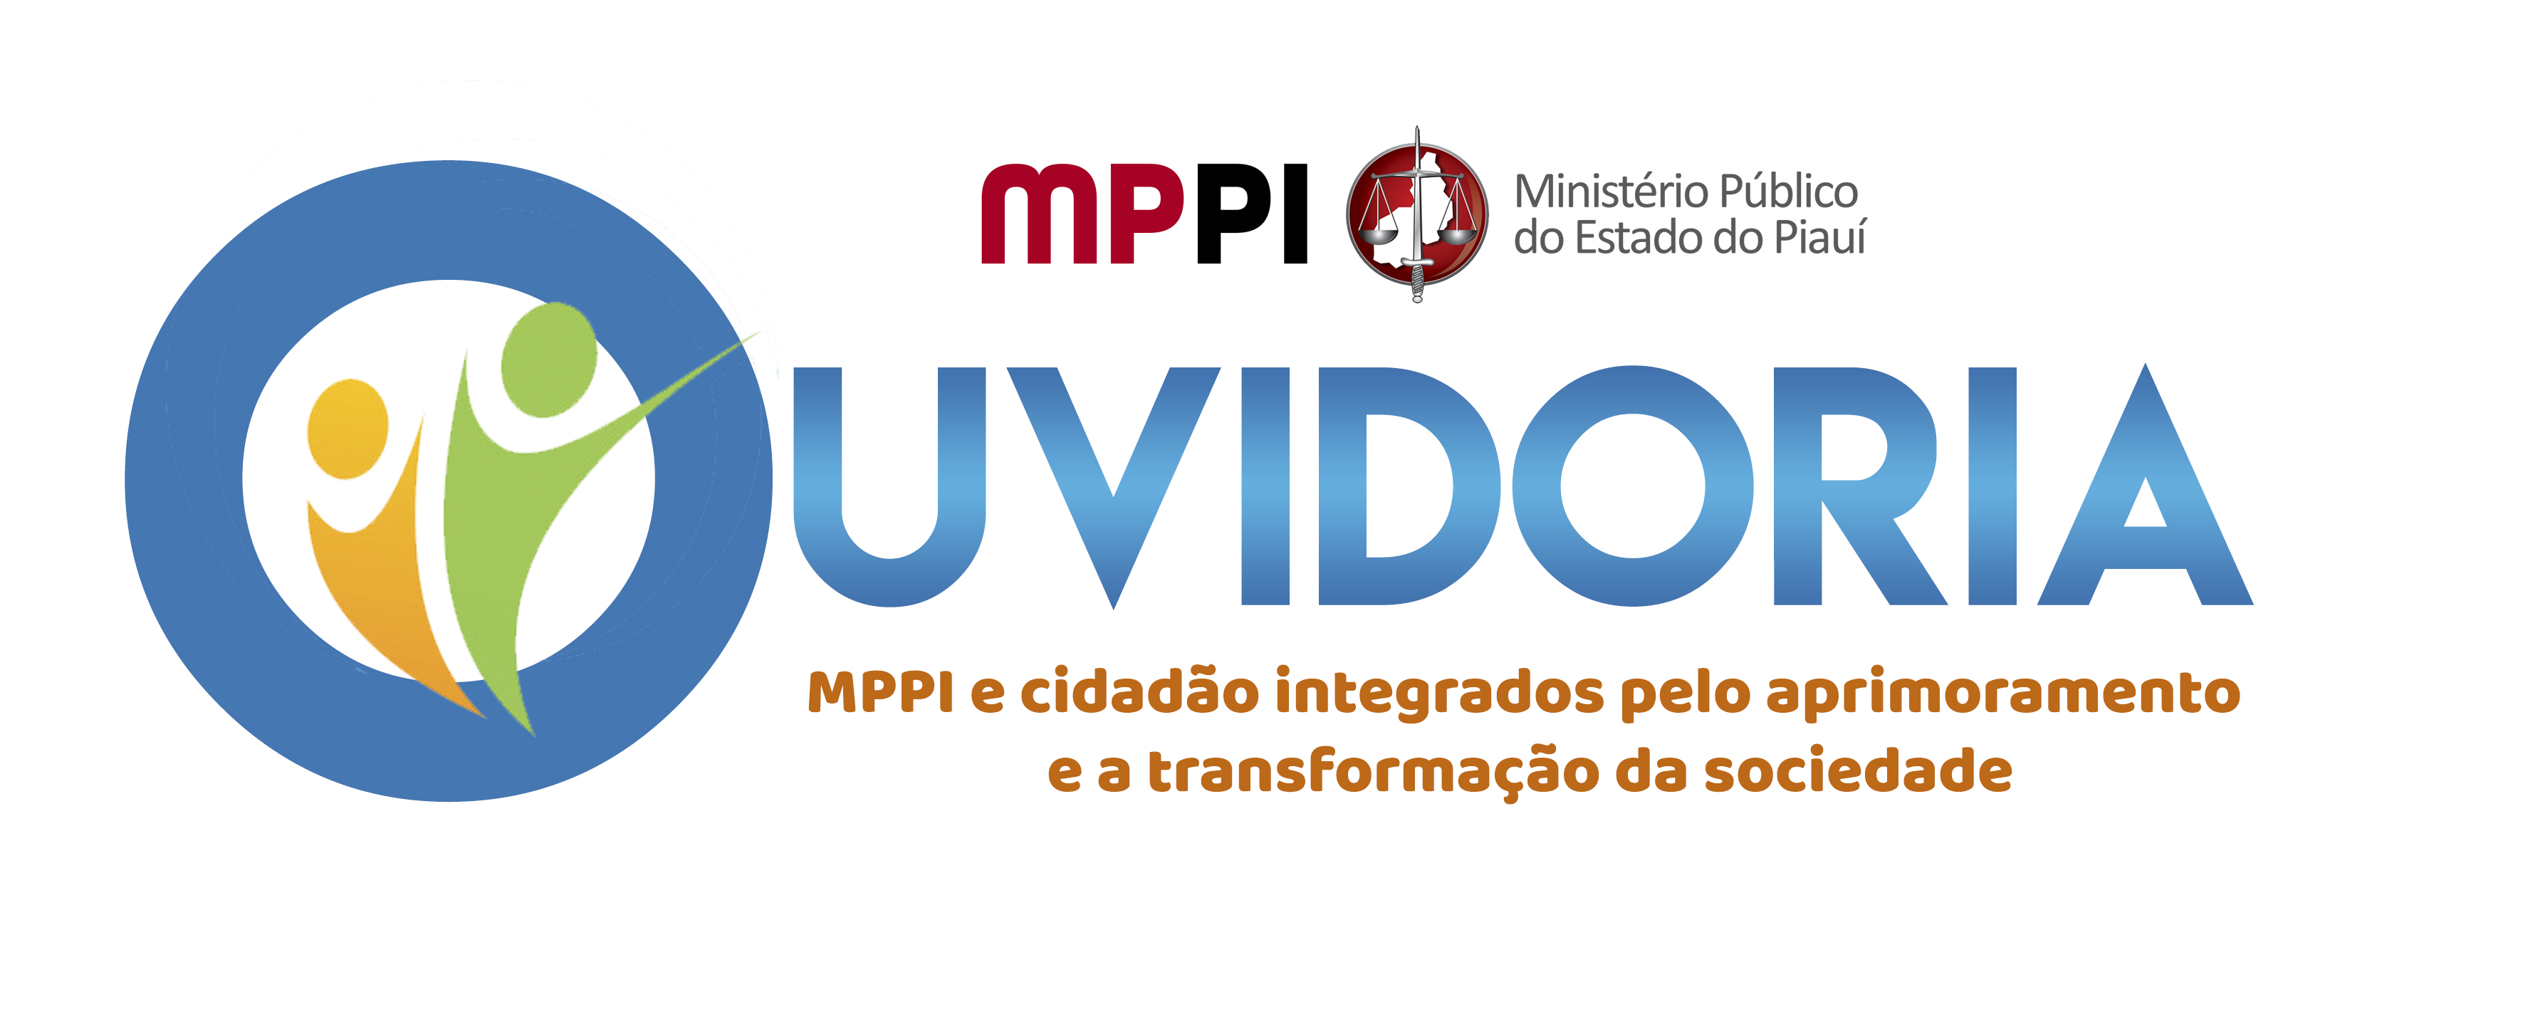

MINISTÉRIO PÚBLICO DO ESTADO DO PIAUÍ
PROCURADORIA GERAL DE JUSTIÇA
OUVIDORIA DO MINISTÉRIO PÚBLICO DO ESTADO DO PIAUÍ



SERVIÇO DE INFORMAÇÃO AO CIDADÃO DO MINISTÉRIO PÚBLICO DO ESTADO DO PIAUÍ- SIC/ MPPI

RELATÓRIO DE ATUAÇÃO – 2º SEMESTRE/ 2023

O Serviço de Informação ao Cidadão- SIC/ MP-PI, criado pelo Ato PGJ nº 375/ 2013, que disciplina a aplicação da Lei nº 12.527/2011, no âmbito do Ministério Público do Estado do Piauí, regulamentada pelo Conselho Nacional do Ministério Público por intermédio da Resolução de nº 89/2012, expõe relatório do segundo semestre de 2023.

O SIC tem como finalidade atender e orientar o cidadão quanto ao acesso às informações; receber documentos e requerimentos de acesso a informações e encaminhá-los aos órgãos competentes e unidades do MP-PI com os devidos pedidos de acesso a informações; fornecer ao cidadão resposta ao pedido de acesso a informações relativas ao MP-PI, observando a Lei 12.527/2011 e a Resolução nº 89/2012. Possui ainda o dever de monitorar a tramitação dos pedidos de acesso a informações, receber recursos contra a negativa de acesso a informações ou pedido de desclassificação de informação relativa ao MP-PI.

É necessário ressaltarmos, que de acordo com o Art. 7º, do Ato PGJ nº 375/ 2013, o SIC do MP/PI está sob a responsabilidade da Ouvidoria do Ministério Público do Estado do Piauí.

I- PEDIDOS DE INFORMAÇÃO RECEBIDOS

No segundo semestre de 2023 foram recebidas 14 (treze) solicitações de informações que se enquadram na Lei de Acesso à Informação (tabela 1 e gráfico 1).

Em relação ao conteúdo dos pedidos de solicitação de informação, a maioria referiu-se a necessidade de conhecimentos e entendimento a respeito de questões institucionais, estrutura organizacional e competências. Outra parcela de pedidos correspondeu a assuntos diversos, tais como: certidões emitidas pelo MP/PI, localização de processos, cópias de documentos, dentre outras demandas.

Tabela 1
2º Semestre de 2023
 | Valores Absolutos | Porcentagens
Recebidos | 14 | 100 %
Em andamento | 9,0 | 64,3 %
Indeferidos | 00 | -
Finalizados | 5 | 35,7 %

Gráfico 1- Relatório Estatístico: Situação Semestral – 2023.2

II. INDICAÇÃO DAS NEGATIVAS DE PEDIDO DE INFORMAÇÃO

No segundo semestre de 2023, não houve registro de negativa de pedido de informação.

III. INDICAÇÃO DO DESCUMPRIMENTO DO PRAZO PELAS UNIDADES E MEMBROS DO MP.

Não houve registro de descumprimento de prazo.

IV. INFORMAÇÕES QUANTITATIVAS E GENÉRICAS

- MEIOS DE RECEBIMENTO

Em relação ao meio de recebimento, 9 (nove) foram recebidos via Formulário Eletrônico disponível em nossa página institucional, enquanto 5 (cinco) foram recebidos diretamente via Correio Eletrônico.

MEIOS DE RECEBIMENTO DO SIC
Formulário Eletrônico | 9
Correio Eletrônico | 5
TOTAL | 14

CONSIDERAÇÕES FINAIS

Finalizamos este relatório expressando nossa convicção de que o SIC do Ministério Público do Estado do Piauí, sob responsabilidade desta Ouvidoria, cumpriu, da melhor maneira possível, a missão que lhe foi incumbida.

Teresina (PI), 30 de janeiro de 2024.

Atenciosamente,

Aristides Silva Pinheiro
Procurador de Justiça
Ouvidor-Geral do MP/PI

